|  |  |  |  |  |  |  |  |  |  |  |  |
| --- | --- | --- | --- | --- | --- | --- | --- | --- | --- | --- | --- |
| 林迅弘  自傳 | | | | | | | | | |  | |
| 性別 | 男 | | | 出生 | | 2011.05.10 | | | 年齡 | | 21歲 |
| 郵件 | xunhonglin@gmail.com | | | | | | | | | | |
| **個人網頁:** <https://sites.google.com/view/xunhonglin> | | | | | | | | | | | |
| **學歷** | | | | | | | | | | | |
| 學校 | | | 科系 | | 起訖 | | 主要學習 | | | | |
| 內壢高中 | | | 數理特色班 | | 2017/9~  2020/6 | | 高中升學科目學習、小論文撰寫、Arduino程式開發與應用、心智圖應用、外師英文教學(8個不同國家外師)。 | | | | |
| 中正大學 | | | 物理系 | | 2020/9~  2024/6 | | 物理、化學、微積分、應數、工數、高等物理數學、熱統計、光學、電磁學、電磁波、電子學、量子力學。 | | | | |
| **技術專長** | | | | | | | | | | | |
| 程式語言: C、VPython、MatLab | | | | | | | | | | | |
| 系統晶片:Arduino | | | | | | | | | | | |
| 專題及論文 | | | | | | | | | | | |
| 時間 | | 題目 | | | | | | 發表 | | | |
| 2018 | | 探討微藻生成生質柴油的產率 | | | | | | 內壢高中校內正式場合 | | | |
| 2018 | | AI人工智慧對未來的科技產業的影響 | | | | | |
| 2019 | | 自走小車(Arduino實作) | | | | | |

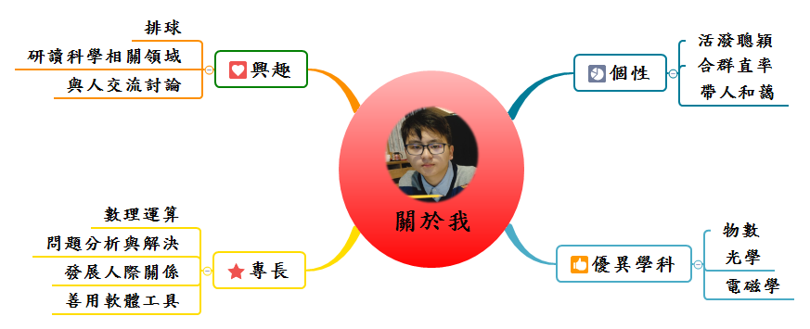

## 成長背景

我在一個充滿科學和技術氛圍的家庭中長大。我的父親是一名電子業產品軟體研發主管，而母親則從事電子資訊業的營運管理主管。由於他們的工作繁忙，經常晚歸，這使我在家中度過了很多時間。雖然我有一位大我兩歲的姊姊，但我們的興趣相當不同，因此我經常獨自閱讀書籍。回憶起我的童年，我最喜歡的書籍之一是《九大行星》和《生活中有趣的自然現象》。正是這些書啟發了我對物理和科學的濃厚興趣。

## 求學經歷

* 國小：  
  由於父母工作繁忙，我大部分的國小時光都在安親班度過。然而，我的父母非常關心我的學業，因此他們帶我參加了奧林匹克數學班，這是我對數學和物理世界的首次探索，也為我打下了堅實的數學基礎。
* 國中：  
  我以優異的數學成績考入了私立復旦高中附屬國中部。不同於國小，復旦高中的學習環境充滿競爭，但這也激勵了我更進一步。在這樣的環境中，我的數理成績名列前茅，我以4A1B的成績成功升入內壢高中。
* 高中：  
  進入內壢高中後，我選擇報考了數理特色班，這使我能夠享受到更多專業資源，例如小論文撰寫和Arduino程式。在高中時，我有機會參加高中生機器人交流競賽，這是一個寶貴的經驗。此外，我對魔術產生了濃厚的興趣，並加入了學校的魔術社，這也讓我擔任了社長職位，負責管理和運營整個社團。我的課業中，我最擅長的科目是數學和物理，特別是我對物理的熱情，讓我在大學選擇了中正大學的物理學系。

### 國立中正大學

進入中正大學物理學系後，我面臨了一些挑戰，特別是原文書的閱讀。然而，透過調整我的學習方法，我逐漸適應了原文書的閱讀，並能夠理解其中的知識。大學生活也帶來了更多的實驗課程，這是我在高中時期很少遇到的。這些實驗課讓我能夠親手操作儀器，驗證或質疑書本中的理論，並學會使用Matlab等工具分析實驗數據。在物理學系的三年中，我積累了豐富的物理知識和實驗技能。

在大三下學期的固態物理導論課程中，我對半導體光電元件產生了濃厚的興趣。參加2023國際半導體展的企業參訪活動讓我更加嚮往半導體產業，並決定將研究所的方向鎖定在這個領域。這次活動中，我聽取了許多教授和半導體產業專家的演講，了解了台灣半導體產業的未來發展趨勢，以及他們對我們學生的期望。這些經歷鞏固了我對半導體領域的興趣，並激勵我不斷學習和成長。

▲附圖為2023國際半導體展團體照

#### **活動參與**

###### 系上排球隊

排球一直是我熱愛的運動。剛踏入大學的第一天，我迫不及待地加入了學校排球隊。參與排球比賽的氛圍總是讓我沉浸其中。當我們團隊成員共同努力，一起朝著共同目標前進時，那種感覺無比激勵我。在這過程中，我學到了如何有效地與隊友合作，並實現良好的溝通技巧。

▲附圖為2023夏季大物盃

###### 啦啦競賽

在中正大學，每年都會為新生舉辦競技啦啦活動，而作為一名大一新生，我毫不猶豫地參加了這項活動。一開始，我以為競技啦啦隊主要依賴認真努力地練習技巧便能呈現完美的表演。然而，當我親身參與後，才深刻體會到這背後的辛勤工作。

我發現，除了表演者外，那些在幕後協助的學長姐們功不可沒。他們負責服裝設計和妝容，這些元素對於我們獲勝至關重要。這次經驗讓我深刻體會到，分工合作是取得比賽成功的關鍵，而這樣的合作所帶來的成就感是無與倫比的。

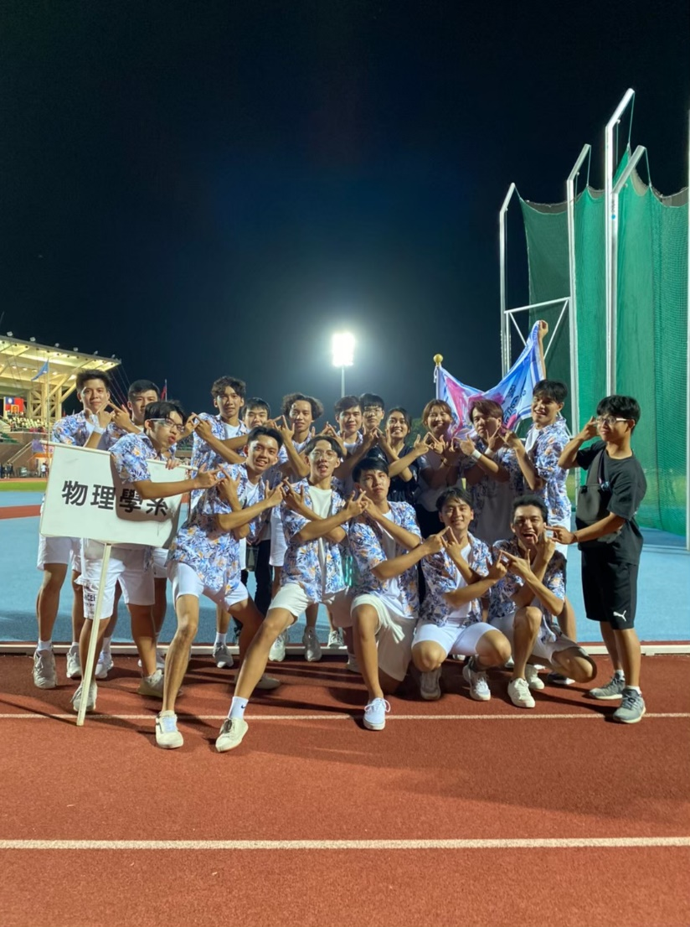

▲附圖為競技啦啦比賽團照

###### 課輔知能補救教學

我參與的這項活動旨在為弱勢孩童提供一對一課輔，每周安排兩個小時的時間前往大林新傳教導這些孩童。透過這個計畫，我們致力於促進學生的個人成長和發展，協助他們找到自身的價值觀和生涯目標。

對於這些學生來說，我不僅是他們的導師，更像是他們人生中的良師益友。這個過程不僅有助於我教導學生，也同時提升了我的個人能力和表達技巧。這個活動對於我和學生來說，實際上是一個相互促進的機會，讓我們共同成長，共同受益**。**

▲附圖為大林新傳補救教學

## 未來走向

**讀博或進入職場：**

在完成研究所學業後，我計劃繼續深造，選擇讀博士學位或者將我在研究所所習得的專業知識應用到相關產業。我期望能夠快速適應職場的節奏，持續不斷地自我成長，並積極籌劃攻讀博士學位的計畫。這樣的選擇將為我未來的學術和職業發展提供更多可能性和機會。

**研究所：**

大學畢業後，我的志向是進入研究所，深入學習半導體光電元件的知識和實際應用。我計劃加入一個半導體相關的實驗室，以擴展我的學術和實驗經驗。這不僅將讓我有機會使用大學期間未接觸過的儀器，還將有助於我更深入地理解半導體領域的前沿技術。

這樣的學習環境將為我提供更多的知識和實踐經驗，進而更順暢地過渡到博士學位課程或職場。這不僅是對我的學術發展的有力推進，還將為我未來的職業生涯打下堅實的基礎。